Лекция 1
«Введение в алгоритмизацию: методы и инструменты разработки»

ВВЕДЕНИЕ
Что такое программирование?
Программирование — это процесс создания инструкций для компьютера на специальном языке, который он понимает. Если представить, что компьютер — это очень способный, но лишенный инициативы помощник, то программист — это тот, кто пишет для него подробнейший и предельно точный рецепт действий для достижения конкретной цели. Этот «рецепт» называется программой или алгоритмом.
Как отмечается в научных работах, программирование стало фундаментом всех современных информационных технологий, превратившись из узкоспециальной дисциплины в ключевой инструмент для решения задач в самых разных областях - от научных исследований до автоматизации бизнес-процессов. Это не просто написание кода, а искусство логического мышления, разбиения сложной проблемы на мелкие, управляемые шаги.
Почему именно C++?
Среди множества языков программирования C++ занимает особое место. Это не самый простой для изучения язык, но его изучение на начальном этапе дает глубокое понимание фундаментальных принципов работы вычислительной техники.
История и современное применение
C++ зародился в начале 1980-х годов, когда датский программист Бьёрн Страуструп, работая в Bell Labs, начал добавлять к языку C возможности другого языка - Симулы, в частности, механизмы для работы с классами и объектами. Идея заключалась в том, чтобы объединить эффективность и низкоуровневые возможности языка C с принципами объектно-ориентированного программирования (ООП), которые упрощают создание крупных и сложных проектов.
К 1983 году язык, изначально называвшийся «C with Classes» («Си с классами»), был переименован в C++. С тех пор он непрерывно развивается, принимая новые стандарты (C++11, C++14, C++17, C++20 и др.), которые делают его более мощным, удобным и безопасным, сохраняя при этом главные преимущества.
Сильные стороны языка
Несмотря на критику, включающую избыточность синтаксиса и высокий порог входа, сила C++ заключается в его уникальном сочетании качеств:
- Производительность и эффективность: C++ относится к компилируемым языкам, что позволяет создавать высокоскоростные приложения, работающие практически «на уровне железа». По быстродействию с ним могут соперничать лишь немногие языки, такие как его предшественник - C.
- Мощь и контроль: Язык предоставляет программисту прямой контроль над управлением памятью и аппаратными ресурсами. Это критически важно в задачах, где важна каждая миллисекунда и каждый байт памяти.
- Многопарадигменность: C++ поддерживает несколько стилей программирования: процедурный (как в C), объектно-ориентированный, обобщенный (шаблоны) и функциональный. Это позволяет выбирать оптимальный подход для каждой конкретной задачи.
- Прямая совместимость с C: Это позволяет использовать огромное количество существующих библиотек, написанных на C, и легко интегрировать C++-код в системы.
Где используется в реальных проектах?
C++ — это язык, на котором построена значительная часть цифровой инфраструктуры современного мира. Области его применения чрезвычайно широки:
- Системное программирование: Операционные системы (ядро Windows, macOS, Linux), драйверы устройств, компиляторы (включая Clang и GCC).
- Высоконагруженные приложения: Серверное программное обеспечение (базы данных MySQL, MongoDB), веб-браузеры (движки рендеринга Chrome, Firefox).
- Разработка игр и графические движки: Подавляющее большинство современных игровых движков (Unreal Engine, CryEngine) и высокобюджетных игр создаются на C++ из-за требований к производительности.
- Научные вычисления и ИИ: Библиотеки для машинного обучения (например, Tensorflow) интенсивно используют C++ для выполнения ресурсоемких математических операций.
- Встраиваемые системы и IoT: Программирование микроконтроллеров, бортовых систем автомобилей и самолетов (включая ПО для F-16 и F-35).
- Кроссплатформенные приложения: Пакеты Adobe (Photoshop, Illustrator), Microsoft Office, фреймворк Qt.
C++ остается незаменимым в задачах, требующих максимальной производительности и прямого контроля над аппаратным обеспечением.
Структура курса и ожидаемые результаты
Данный курс построен по принципу «от простого к сложному». Мы начнем с основ алгоритмического мышления и построения блок-схем, что является фундаментом для любого программиста. Затем перейдем к изучению базового синтаксиса C++ и постепенно освоим более сложные концепции: управляющие конструкции, функции, работу с памятью, объектно-ориентированное программирование.
Ожидаемые результаты: По окончании курса вы не просто выучите синтаксис C++, а приобретете устойчивые навыки алгоритмического мышления, сможете самостоятельно проектировать логику программ, понимать, как код взаимодействует с аппаратным обеспечением, и будете готовы к дальнейшему углубленному изучению как самого C++, так и других языков программирования. Это знание станет прочным фундаментом для вашей будущей карьеры в области IT-разработки, анализа данных или системной инженерии.
БАЗОВЫЕ ПОНЯТИЯ ПРОГРАММИРОВАНИЯ
Программа, алгоритм, данные - простые определения
Чтобы уверенно начать программировать, важно понимать три фундаментальных понятия, которые образуют основу любой программной системы.
Программа — это готовый набор инструкций, записанный на языке программирования, который компьютер может выполнить.
Алгоритм — это логическая последовательность шагов для решения конкретной задачи. Это «сценарий действий», который можно описать разными способами: словами, блок-схемой или кодом. Один и тот же алгоритм может быть реализован в разных программах. Например, алгоритм поиска короткого пути в городе будет одинаковым, независимо от того, реализован он в приложении Яндекс.Карты или Google Maps.
Данные — это вся информация, которую программа обрабатывает. Данные могут быть входными (то, что программа получает от пользователя или из файла), промежуточными (результаты вычислений внутри программы) и выходными (конечный результат работы программы). Например, в программе-калькуляторе числа и знак операции — это входные данные, а полученный ответ - выходные.
Переменные: что это и зачем нужны
Представьте, что у вас есть коробка, на которой написано «сахар». Вы можете положить в нее 100 грамм сахара, а потом заменить на 150 грамм. Сама коробка остается той же, но ее содержимое меняется. Переменная в программировании — это такая же «коробка» в памяти компьютера с определенным названием (именем), в которой хранятся данные.
У переменной есть:
- Имя (идентификатор): например, age, price, user_name.
- Значение: конкретные данные, хранящиеся в ней в данный момент (например, число 25 или текст "Привет").
- Тип данных: определяет, что можно хранить в этой переменной (целое число, дробное число, текст и т.д.).
Без переменных программы были бы статичными и не могли бы работать с изменяющимися данными. Они являются основным инструментом для хранения и манипуляции информацией в процессе выполнения программы.
Типы данных: числа, текст, логические значения
Компьютер должен понимать, как интерпретировать данные, хранящиеся в переменных. Для этого существуют типы данных. Основные типы, с которыми мы будем работать:
- Целочисленные типы (int): хранят целые числа (например, -5, 0, 42). Используются для подсчета объектов, возраста, индексов и т.д.
- Числа с плавающей точкой (float, double): хранят дробные числа (например, 3.14, -0.001, 2.5). Необходимы для математических расчетов, измерения температуры, координат.
- Символы (char): хранят один символ (букву, цифру, знак препинания). Например, 'A', '$', '5'. Обратите внимание на одинарные кавычки.
- Строки (string): хранят последовательность символов, то есть текст. Например, "Hello, World!", "Иван Иванов". Строки заключаются в двойные кавычки.
- Логический тип (bool): может принимать только два значения: true (истина) или false (ложь). Это основа для принятия решений в программе. Например, ответы на вопросы: "Пользователь авторизован?" (true/false), "Число больше 10?" (true/false).
Правильный выбор типа данных важен для эффективной работы программы и предотвращения ошибок. Нельзя, например, записать фамилию в переменную, предназначенную для чисел.
Операторы: арифметические, сравнения, логические
Операторы — это специальные символы или слова, которые выполняют операции над данными (переменными и значениями). Их можно разделить на несколько групп.
Арифметические операторы выполняют математические действия:
- + сложение
- - вычитание
- * умножение
- / деление
- % остаток от деления (например, 10 % 3 равно 1)
Операторы сравнения сравнивают два значения и возвращают логический результат (true или false):
- == равно
- != не равно
- > больше
- < меньше
- >= больше или равно
- <= меньше или равно
Логические операторы работают с логическими значениями и используются для создания сложных условий:
- && логическое И (возвращает true, только если оба условия истинны)
- || логическое ИЛИ (возвращает true, если хотя бы одно условие истинно)
- ! логическое НЕ (инвертирует значение: true становится false, и наоборот)
Например, условие (age >= 18) && (hasLicense == true) будет истинным только тогда, когда возраст больше или равен 18 И наличие прав равно истине.
Эти базовые понятия - строительные блоки, из которых создаются любые, даже самые сложные программы. Понимание переменных, типов данных и операторов является необходимым для создания алгоритмов.
АЛГОРИТМЫ И ИХ СВОЙСТВА
Понятие алгоритма на бытовых примерах
Прежде чем погружаться в написание кода, важно понять центральное понятие программирования - алгоритм. Если программа — это законченный рецепт, записанный на языке компьютера, то алгоритм — это сама логика, суть этого рецепта, которую можно описать разными способами.
Проще говоря, алгоритм — это четкая, последовательная инструкция, шаг за шагом приводящая к решению конкретной задачи. Мы постоянно используем алгоритмы в повседневной жизни, даже не задумываясь об этом.
- Кулинарный рецепт — это классический пример алгоритма. «1. Взять 2 яйца. 2. Разбить их в миску. 3. Добавить щепотку соли. 4. Взбить венчиком...» Каждое действие следует за другим в строгом порядке, и результат (омлет) зависит от точного выполнения этих шагов.
- Маршрут проезда из точки А в точку Б — это тоже алгоритм. «1. Выйти из дома. 2. Повернуть направо. 3. Пройти 100 метров до остановки. 4. Сесть на автобус № 5...». Здесь также важна последовательность и определенность действий.
В программировании задача может быть сколь угодно сложной - от расчета суммы двух чисел до нахождения кратчайшего пути в лабиринте с помощью алгоритмов вроде поиска в ширину или A*, как описано в научных работах. Но фундаментальный принцип остается неизменным: необходимо разбить большую и сложную проблему на маленькие, простые и понятные шаги.
Свойства алгоритма: дискретность, определенность, результативность
Чтобы инструкция могла считаться алгоритмом, она должна обладать несколькими ключевыми свойствами. Эти свойства гарантируют, что алгоритм будет понятен не только человеку, но и может быть выполнен компьютером.
- Дискретность (шаговость)
Алгоритм должен быть разбит на отдельные, законченные шаги (этапы). Выполнение каждого шага начинается только после завершения предыдущего. Нельзя дать команду «приготовь омлет» — это не шаг. Это задача. Шагами будут: «взять яйца», «разбить яйца», «взбить яйца» и т.д. В программировании эти шаги представляют собой отдельные команды или операторы.
- Определенность (понятность)
Каждая команда алгоритма должна быть абсолютно понятна и не допускать двусмысленного толкования. Например, инструкция «добавить немного соли» - неопределенна. Что значит «немного»? Алгоритмическая команда должна звучать точно: «добавить 5 грамм соли». В программировании это означает, что каждая операция (сложение, сравнение, вывод данных) имеет строго определенный смысл.
- Результативность (конечность)
Алгоритм должен обязательно приводить к результату за конечное число шагов. Он не может продолжаться бесконечно. Это означает, что в алгоритме должен быть четкий критерий завершения работы. Например, в циклическом алгоритме поиска выхода из лабиринта обязательно должно быть условие, которое рано или поздно станет истинным («достигнута конечная точка»), и цикл завершится.
Помимо этих трех основных, часто выделяют и другие свойства, такие как массовость (алгоритм должен решать не одну конкретную задачу, а целый класс подобных задач) и правильность (алгоритм должен давать верный результат для любых допустимых входных данных).
Способы описания алгоритмов
Один и тот же алгоритм можно описать по-разному. Выбор способа зависит от этапа работы и аудитории.
- Словесный способ
Описание алгоритма на естественном языке (как в кулинарном рецепте). Этот способ прост для понимания человеком, но часто страдает от нечеткости формулировок и непригоден для непосредственного перевода в код.
Пример: «Чтобы найти среднее арифметическое двух чисел, нужно сначала сложить эти числа, а затем полученную сумму разделить на два.»
- Формульный способ
Использование математических формул и обозначений. Этот способ точен и компактен, идеален для алгоритмов, основанных на вычислениях.
Пример: Для чисел A и B среднее = (A + B) / 2.
- Графический способ (блок-схемы)
Это самый наглядный способ представления алгоритма с помощью стандартных геометрических фигур (блоков) и стрелок, показывающих порядок их выполнения. Блок-схемы универсальны и позволяют легко проектировать сложную логику программы, включающую ветвления и циклы, прежде чем писать код. Именно этот способ будет детально рассмотрен на нашем курсе, так как он является мостом между идеей и ее программной реализацией.
- Программный код
Запись алгоритма на конкретном языке программирования, такой как C++. Это окончательная, самая точная и детализированная форма описания алгоритма, которую может выполнить компьютер. Именно к этой форме мы будем постепенно приходить через создание блок-схем.
Пример на C++:
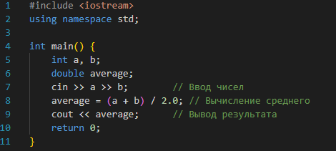
Понимание того, что алгоритм — это логическая основа, не зависящая от языка программирования, является ключевым. Сначала вы учитесь мыслить алгоритмически, а затем - выражать эти мысли на языке C++.
БЛОК-СХЕМЫ
История и стандарты
Блок-схемы, как метод графического представления алгоритмов, имеют давнюю историю, уходящую корнями в первую половину XX века. Их активное развитие было связано с ростом сложности вычислительных задач и необходимостью четкого планирования программ до этапа кодирования. Для унификации обозначений и обеспечения единого подхода к проектированию алгоритмов были разработаны международные и национальные стандарты.
Наиболее известными являются:
- ГОСТ 19.701-90 (ИСО 5807-85) — советский, а затем российский стандарт, который детально регламентирует условные обозначения для схем алгоритмов, программ, данных и систем.
- ISO 5807:1985 — международный стандарт, устанавливающий символы и правила их использования для схем программ и систем обработки информации.
Эти стандарты обеспечивают "инфраструктуру" для создания блок-схем, определяя набор символов и правила их применения. Однако наличие инфраструктуры (описания фигур и правил) является необходимым, но недостаточным условием для существования полноценной теории блок-схем. Теория должна давать рекомендации по их созданию, целесообразности и эффективности применения.
Полный набор базовых блоков с примерами
Согласно стандартам, блок-схема строится из ограниченного набора геометрических фигур, каждая из которых имеет строго определенное значение.
- Терминатор (начало/конец алгоритма)
Форма: овал или скругленный прямоугольник.
Назначение: обозначает начало или конец программы, точки входа и выхода из внешней среды.
Примеры надписей: "Начало", "Конец", "Старт", "Стоп", "Войти", "Выйти".

- Процесс (вычисления)
Форма: прямоугольник.
Назначение: выполнение одной или нескольких операций, обработка данных. Внутри блока записывается непосредственно действие.
Примеры: S = a + b, x = y * 2, count = count + 1.
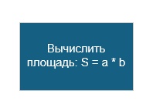
- Решение (условие)
Форма: ромб.
Назначение: проверка условия или вопроса. Имеет один вход и как минимум два выхода ("Да"/"Нет"), соответствующих результату проверки. Содержание этого блока, согласно ряду теоретических подходов, должно быть основано на противоречащих суждениях (например, "Число положительное?"), а не на противоположных ("Число положительное?" / "Число отрицательное?"), что гарантирует логическую полноту.
Примеры: a > b?, Температура < 90?, Файл существует?.
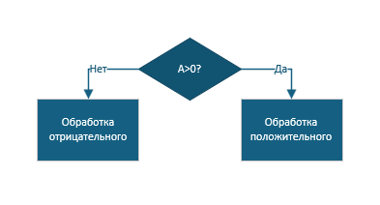
- Ввод/Вывод
Форма: параллелограмм.
Назначение: операции ввода данных в программу или вывода результатов.
Примеры: Ввести a, b, Получить значение с датчика, Вывести "Результат: ", S.

- Предопределенный процесс
Форма: прямоугольник с двойными вертикальными линиями по бокам.
Назначение: вызов подпрограммы, функции или другого алгоритма, который описан отдельно.
Примеры: Рассчитать корни(a, b, c, x1, x2), Отсортировать массив(A).
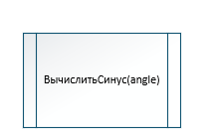
- Соединитель
Форма: круг или маленький пятиугольник.
Назначение: обозначает связь между частями схемы, разорванными на странице (например, для избежания длинных или пересекающихся линий). Внутри ставится уникальный символ (буква или цифра).

Пример:
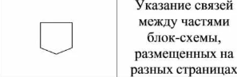
Правила построения: читаемость, порядок, оформление
Создание понятной и корректной блок-схемы подчиняется ряду важных правил.
- Читаемость:
Логическая полнота: Каждый логический блок (ромб) должен иметь два четко обозначенных выхода ("Да" и "Нет"). Это обеспечивает обработку всех возможных случаев.
Нумерация блоков: Каждому элементу схемы рекомендуется присваивать порядковый номер. Это значительно упрощает ее чтение, обсуждение и отладку, особенно в сложных алгоритмах. Ссылки на удаленные блоки можно делать с помощью номеров в кружках, а не длинных стрелок.
Лаконичность текста: Текст внутри блоков должен быть кратким, точным и однозначным.
- Порядок:
Общее направление: Схема выполняется сверху вниз и слева направо. Это основное, но не строгое правило.
Один вход, один выход (для процессных блоков): Блок "Процесс" и "Ввод/Вывод" должны иметь ровно одну стрелку входа и одну стрелку выхода. Это правило лежит в основе концепции канонического вида блок-схемы, который повышает надежность и упрощает отладку.
Минимизация пересечений линий: Стрелки, соединяющие блоки, не должны пересекаться без необходимости. Для этого используются соединители.
- Оформление:
Стандартные фигуры: Необходимо строго придерживаться стандартных форм блоков.
Четкие стрелки: Все связи между блоками должны быть обозначены стрелками, указывающими направление потока выполнения.
Канонический вид: Для сложных алгоритмов целесообразно стремиться к каноническому виду, где из каждого процессного блока (прямоугольника) выходит только одна стрелка, а логическое ветвление осуществляется исключительно через блоки "Решение" (ромбы).
Пример фрагмента канонической блок-схемы
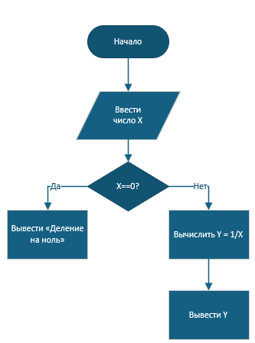
ТИПЫ АЛГОРИТМОВ
ЛИНЕЙНЫЙ АЛГОРИТМ
Что такое линейный алгоритм?
Линейный алгоритм — это простейшая структура, где команды выполняются строго одна за другой, в том порядке, в котором они записаны. Здесь нет ветвлений ("если...то...") и повторений (циклов). Каждый шаг выполняется ровно один раз.
Основные характеристики:
- Последовательное выполнение команд
- Предсказуемый результат
- Отсутствие проверки условий
- Основа для более сложных алгоритмов
Практический пример
Расчет среднего арифметического
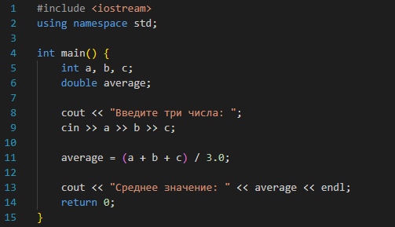
Типичные ошибки начинающих
- Нарушение последовательности - выполнение операций не в том порядке. Например, определение переменной перед её созданием.
- Целочисленное деление - самая частая ошибка: чтобы не потерять десятичное окончание при делении, следует делить на число типа double.
- Ошибки в формулах - неверные математические выражения.
Правила создания линейных алгоритмов:
- Всегда объявляйте переменные перед использованием
- Сначала получайте входные данные, затем производите вычисления
- Используйте правильные типы данных (double для дробных чисел)
- Проверяйте математические формулы на простых примерах
- Выводите результаты в понятном формате
Важно: Линейные алгоритмы хоть и просты, но составляют основу программирования. Освоив их, вы сможете легко переходить к более сложным конструкциям с ветвлениями и циклами.
Практический совет: перед написанием кода всегда рисуйте блок-схему — это поможет избежать логических ошибок и правильно выстроить последовательность действий.
АЛГОРИТМ С ВЕТВЛЕНИЕМ
Понятие условия и ветвления
В отличие от линейных алгоритмов, алгоритмы с ветвлением содержат проверку условия, от результата которой зависит дальнейший путь выполнения программы. Условие — это логическое выражение, которое может быть истинным (true) или ложным (false).
Ветвление — это алгоритмическая конструкция, обеспечивающая выбор одного из двух или более путей выполнения программы в зависимости от истинности условия.
Виды ветвлений
- Простое ветвление (if)
Выполняет действия только в том случае, если условие истинно.
Пример: Если дверь закрыта, то открыть ее.
- Полное ветвление (if-else)
Предоставляет два альтернативных пути: один выполняется, если условие истинно, другой — если ложно.
Пример: Если пароль верный, разрешить доступ, иначе вывести ошибку.
- Множественное ветвление (else if, switch-case)
Используется для выбора одного варианта из нескольких возможных.
  - Цепочка условий (else if):
  - Выбор по значению (switch-case):
Практический пример
Проверка пароля:
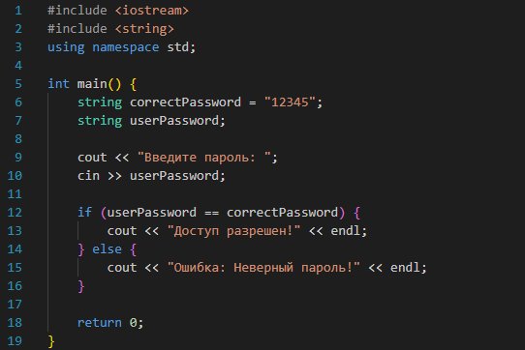
Ключевые моменты:
- Условия всегда должны быть четкими и однозначными
- Важно предусматривать все возможные варианты развития событий
- Проверка на "некорректные" данные (как деление на ноль) — обязательна
- Ветвление позволяет создавать интеллектуальные программы, способные принимать решения
Это основа для создания сложных логических систем, где результат зависит от множества условий и входных данных.
ЦИКЛИЧЕСКИЕ АЛГОРИТМЫ
Зачем нужны циклы?
Циклы позволяют выполнять повторяющиеся действия без дублирования кода. Основные преимущества:
- Экономия ресурсов разработки — исключение дублирования кода снижает вероятность ошибок и упрощает сопровождение
- Обработка динамических данных — возможность работы с наборами информации, размер которых неизвестен на этапе компиляции
- Повышение абстракции — переход от конкретных операций к обобщенным алгоритмам обработки
Виды циклов в C++:
1. Циклы с предусловием (while)
Характеризуются первоначальной проверкой условия продолжения. Тело цикла выполняется только при истинности условия. Основная сфера применения — ситуации, где количество итераций заранее неизвестно и зависит от динамически изменяющихся условий.
2. Циклы с постусловием (do-while)
Отличаются тем, что условие проверяется после выполнения тела цикла. Гарантируют как минимум однократное выполнение операторов тела. Наиболее эффективны для задач, требующих обязательной первоначальной инициализации.
3. Циклы с параметром (for)
Содержат явный счетчик итераций с определенным шагом изменения. Обеспечивают строгую структуризацию процесса повторения. Оптимальны для обработки упорядоченных последовательностей данных с известными границами.
Практический пример
Калькулятор оценок
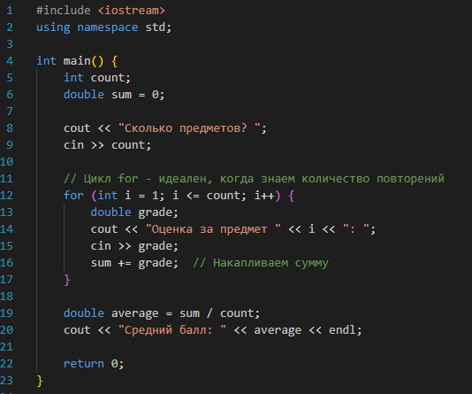
Важно: Выбор типа цикла зависит от задачи. For - для известного числа итераций, while - когда условие проверяется до выполнения, do-while - когда действие нужно выполнить минимум один раз.
ОТ АЛГОРИТМА К ПРОГРАММЕ
Теоретические основы трансформации алгоритмов
Переход от алгоритмического описания к программной реализации представляет собой формализацию логических структур в синтаксис языка программирования. Этот процесс основывается на принципах структурного программирования, где любая алгоритмическая задача выражается через комбинацию базовых конструкций: линейной последовательности, ветвления и циклизация.
Методология преобразования блок-схем
Блок-схема служит формализованным представлением алгоритма. Процесс преобразования включает идентификацию переменных, сопоставление блоков и синтаксическую адаптацию. Каждый графический элемент имеет четкое соответствие в языковых конструкциях.
Принципы соответствия алгоритмических и программных конструкций
Терминатор соответствует функциональной структуре программы, процесс - операторам присваивания, ввод/вывод - библиотечным функциям, решение - условным операторам, цикл - итерационным конструкциям. Это соответствие обеспечивает систематический перевод алгоритма в код.
Теоретическая модель преобразования
Процесс трансформации подчиняется принципам детерминированности, последовательности и модульности. Критерии корректности включают сохранение логической последовательности, обработку всех возможных условий, обеспечение конечности алгоритма и корректную работу с граничными случаями.
Теоретическое понимание этих принципов создает основу для методичного преобразования концептуальной модели в программную реализацию, где блок-схема выступает критически важным промежуточным звеном.
РАБОТА В КОМАНДЕ: АЛГОРИТМЫ КАК ЯЗЫК ВЗАИМОДЕЙСТВИЯ
При переходе к командной разработке блок-схемы приобретают особое значение как универсальный язык коммуникации между специалистами разного профиля. Графическое представление алгоритмов становится связующим звеном между концептуальными замыслами аналитиков и технической реализацией разработчиков. В профессиональной среде именно стандартизированные блок-схемы служат основой для согласования требований, распределения задач и интеграции отдельных модулей в единую систему.
Стандартизация оформления блок-схем в соответствии с установленными нормативами превращается из формального требования в практическую необходимость. Единые правила построения схем обеспечивают их однозначное понимание всеми участниками проекта. Особую важность приобретает строгое соблюдение геометрии блоков, последовательность соединения элементов и единая система обозначений. Канонический вид блок-схем минимизирует риски недопонимания при передаче задач между членами команды.
В процессе коллективной работы над алгоритмами рекомендуется придерживаться итеративного подхода, при котором первоначальная структура постепенно детализируется и уточняется в ходе обсуждения. Такой метод позволяет выявлять логические противоречия на ранних этапах и обеспечивает согласованность действий всех участников проекта.
ИНТЕЛЛЕКТУАЛЬНЫЕ ИНСТРУМЕНТЫ ДЛЯ РАБОТЫ С БЛОК-СХЕМАМИ
Современные системы искусственного интеллекта предлагают новые возможности для создания и анализа блок-схем, однако их использование требует взвешенного подхода. Наиболее продуктивным представляется применение интеллектуальных систем для проверки корректности логических переходов, анализа полноты охвата различных сценариев и выявления потенциальных противоречий в алгоритмах.
При этом ключевые проектные решения должны оставаться за человеком. Интеллектуальные системы могут предлагать варианты и альтернативные решения, но окончательный выбор требует глубокого понимания специфики задачи и целей проекта. Особое значение имеет верификация результатов, полученных с помощью автоматизированных средств. Каждую предложенную блок-схему необходимо тщательно проверять на тестовых случаях и оценивать с точки зрения эффективности и соответствия стандартам.
Такой подход позволяет сочетать преимущества современных технологий с развитием профессионального алгоритмического мышления. Важно помнить, что инструменты искусственного интеллекта служат для расширения возможностей разработчика, а не для замены критического анализа и творческого подхода к проектированию алгоритмов. Это особенно значимо при работе над сложными проектами, где качество алгоритмического проектирования непосредственно влияет на успех реализации программного решения.
ЗАКЛЮЧЕНИЕ
В рамках нашего первого модуля мы рассмотрели фундаментальные основы программирования. Полученные знания закладывают базу для дальнейшего освоения не только языка C++, но и других технологий.
Изученные принципы алгоритмизации и работы с блок-схемами являются универсальным инструментом, который будет востребован на протяжении всей вашей деятельности. Особое значение имеет понимание стандартов оформления алгоритмической документации — это необходимое условие успешной работы в команде.
Освоенные типы алгоритмов составляют основу логики большинства программных систем. Умение правильно выбирать и комбинировать эти конструкции важнее заучивания конкретного синтаксиса.
Современные инструменты искусственного интеллекта могут быть полезны в учебном процессе, но не должны подменять самостоятельное мышление. Критический анализ и проверка решений остаются вашей главной задачей.
Дальнейшее изучение курса будет посвящено более сложным аспектам программирования.

